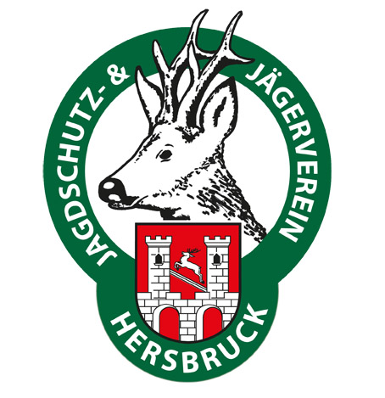
Jagdschutz und Jägerverein Hersbruck e.V.
im
Landesverband Bayern

Aufnahmeantrag

Ja, ich möchte Mitglied im Bayerischen Jagdverband in der Kreisgruppe „Jagdschutz und Jägerverein Hersbruck e.V.“ werden und beantrage hiermit die Aufnahme als

Erstmitglied Jahresbeitrag 87,00 Euro zzgl. 3,00 DAS-Versicherung
Zweitmitglied * Jahresbeitrag 65,00 Euro
Altersmitglied Jahresbeitrag 67,00 Euro zzgl. 3,00 DAS-Versicherung
(ab 70 Jahren / auf Antrag)
Schüler/Student Jahresbeitrag 21,00 Euro zzgl. 3,00 DAS-Versicherung

(Zutreffendes bitte ankreuzen)

Ich bin/war bereits Erstmitglied der BJV-Kreisgr.**: (BJV-Nr.: )

* Eine Zweitmitgliedschaft ist nur möglich, wenn bereits bei einer anderen Kreisgruppe des BJV eine Erstmitgliedschaft besteht und auch bestehen bleibt!
** Diese Angabe ist nur (dann aber unbedingt) zu machen, wenn oben die Aufnahme als Zweitmitglied beantragt wurde.

Angaben zur Person (bitte gut leserlich ausfüllen):

Anrede: Akad.Titel: Geb.dat.:
Name: Vorname:
Straße: PLZ/Ort:
Beruf:
Tel./ Fax:
Mobil: E-Mail:

SEPA-Lastschrift-Mandat:
Gläubiger-Identifiktionsnummer: DE52ZZZ00000253270
Mandatsreferenz:

Ich ermächtige den Jagdschutz und Jägerverein Hersbruck e.V. den fälligen Jahresbeitrag in Höhe von Euro erstmalig am mittels Lastschrift von meinem Konto einzuziehen. Zugleich weise ich mein Kreditinstitut an, die vom Jagdschutz und Jägerverein Hersbruck e.V. gezogene Lastschrift einzulösen.
Hinweis: Ich kann innerhalb von 8 Wochen, beginnend mit dem Belastungsdatum, die Erstattung des belasteten Betrages verlangen. Es gelten dabei die mit meinem Kreditinstitut vereinbarten Bedingungen.

IBAN: DE

Kreditinstitut / BIC: /

Mit dem Beitritt erkenne ich die Satzung des Vereins an. Diese kann, wie auch die geltende DSGVO, im Internet unter www.jagd-hersbruck.de eingesehen werden.

....................................................................................
Datum / Ort Unterschrift (bei Minderjährigen die eines Erziehungsberechtigten)

